Aplicacion-modelo simpson 3/8

Presentado por:

Juan Esteban Diaz 20212201615

Juan Felipe Cuenca 20212200313

Profesor

Yamil Armando Rojas Cerquera

Curso

Métodos Numéricos

Universidad Surcolombiana

Neiva – Huila

2022

CONTENIDO

**Listado de figuras** 3

**Listado de tablas** 4

**Listado de formulas** 5

**1.** **Planteamiento del problema** 6

**2.** **Análisis de la situación planteada** 7

**3.** **Revisión bibliográfica** 8

**4.** **Planteamiento de la solución** 9

**Iteración N°1** 10

**Iteración N°2** 10

**Interacción N°3** 10

**Interacción N°4** 11

**Interacción N°5** 11

**Interacción N°6** 11

**Sumatoria** 12

**5.** **Análisis de resultados** 13

**Software geogebra** 13

**INTEGRAL** 13

**Código** 14

**6.** **Conclusiones** 15

7. Bibliografía 16

# **Listado de figuras**

Figura N°1

Figura N°2

Figura N°3

# **Listado de tablas**

No se utilizaron

# **Listado de formulas**

**Ecuación 1**: Ecuación de los gases ideales

**Ecuación 2:** Ecuación con los valores reemplazados

**Ecuación 2**: En la ecuación 3 se observa cómo se integró la ecuación anterior

# **Planteamiento del problema**

Con los datos mencionados anterior mente, este trabajo se hizo con el fin de resolver un problema, el cual es calcular el trabajo producido por un pistón que se muestra en la figura N1, el cual contiene 1 mol de gas a una temperatura constante de 300°K, mediante la ecuación número 1, para dicha solución se optó por utilizar un métodos practicado en las clases, el cual es:

1. Simpson 3/8.

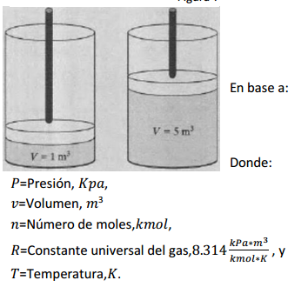Figura N°1.

**Ecuación 1**: Ecuación de los gases ideales

$$W=\int_{a}^{b}{Pdv}$$

$$Pv=nRT$$

$$P=\frac{nRT}{v}$$

Por consiguiente este trabajo fue realizado por Juan Esteban D. y Juan Felipe C. Utilizando los conocimientos previos obtenidos en las clases y los diversos software de apoyo como Scielab.

Nota. Li=a=3 Ls=b=5

# **Análisis de la situación planteada**

Para determinar la solución del problema, utilizando el método de Simpson 3/8. , se buscó reemplazar la ecuación N°1 con los valores dados y dicha ecuación torna a la siguiente forma, dicha ecuación se puede observar en la ecuación N2.

**Ecuación 2:** Ecuación con los valores reemplazados

$$(v)=\frac{1kmol*8.314 \frac{{Kpa*m}^{3}}{kmol*K}*300°K}{v}$$

Del mismo modo se optó por graficar la ecuación

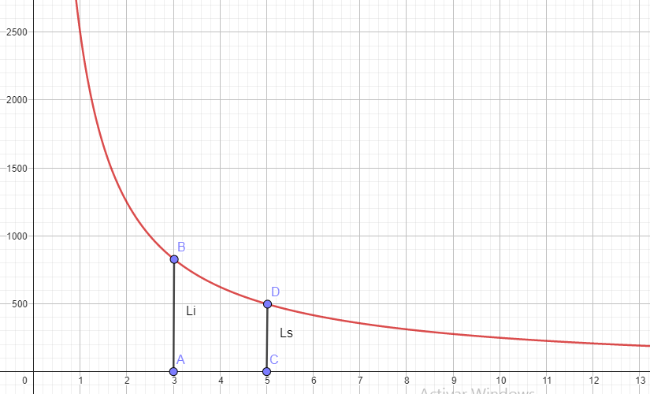

Figura N°1. En la figura número 1 se observa la gráfica y los límites tanto superior como inferior.

# **Revisión bibliográfica**

Hay muchos concepto de integrales, ya que todos los conceptos se basan en lo que podemos obtener cuando se integra una función, ya sea el área bajo la curva, que es muchos casos nos permite calcular la incógnita del problema, o también nos permite llegar a la función que antes había sido derivada, algo así como llegar a la función madre, en este caso o en el problema planteado anteriormente nos va a permitir calcular obtendremos el trabajo realizado por un pistón (Andrea, 2016).

# **Planteamiento de la solución**

Retomando a la ecuación 2, obtenemos

**Ecuación 3**: En la ecuación 3 se observa cómo se integró la ecuación anterior

$$W=\int_{a}^{b}{Pdv}=1*8.314*300*\int_{3}^{5}{\frac{1}{v}dv}$$

$$W(v)=1*8.314*300*\int_{3}^{5}{\frac{1}{v}dv}$$

En este caso se utilizaron 2 sud áreas.

n=2

Después de hallo dx

$$dx=\frac{ls-li}{3*n}$$

$$dx=\frac{5-3}{3*2}$$

$$dx=\frac{1}{3}$$

$$W=\frac{3}{8}dx*(f\left(li\right)-f\left(ls\right))+\sum_{i=1}^{n}{(y_{0}+3y_{1}+3y_{2}+y_{3})) }$$

Del mismo modo, se empezaron a realizar las interacciones, reemplazando los valores como se muestra a continuación.

## **Iteración N°1**

$$y_{0}={3*f}_{\left(Li+\left(3-2\right)*dx\right)}$$

$$y_{0}=3*f(3+1*\frac{1}{3})$$

$$y_{0}=3*f(\frac{10}{3})$$

$$y_{0}=3*749.009$$

$$y_{0}=2250$$

## **Iteración N°2**

$$y_{2}=3*f\left(li+\left(3-1\right)*dx\right)$$

$$y_{2}=3*f(3+2*\frac{1}{3})$$

$$y_{2}=3*f(\frac{11}{3})$$

$$y_{2}=3*679.619$$

$$y_{2}=2040$$

## **Interacción N°3**

$$y_{3}=2*f\left(li+\left(3\right)*dx\right)$$

$$y_{3}=2*f(4)$$

$$y_{3}=2*623.55$$

$$y_{3}=1250$$

## **Interacción N°4**

$$y_{4}=3*f\left(li+\left(3*2-2\right)*dx\right)$$

$$y_{4}=3*f(3+4*\frac{1}{3})$$

$$y_{4}=3*f(\frac{13}{3})$$

$$y_{4}=3*576.028$$

$$y_{4}=1730$$

## **Interacción N°5**

$$y5=3*f\left(li+\left(3*2-1\right)*dx\right)$$

$$y5=3*f\left(3+5*\frac{1}{3}\right)$$

$$y5=3*f(\frac{14}{3})$$

$$y5=3*534.09$$

$$y5=1600$$

## **Interacción N°6**

$$y6=2*f\left(li+\left(3*2\right)*dx\right)$$

$$y6=2*f\left(3+6*\frac{1}{3}\right)$$

$$y6=2*f(5)$$

$$y6=2*498.84$$

$$y6=998$$

## **Sumatoria**

Una vez que se realizaron las diferentes interacciones se procede a reemplazarlos en la fórmula para calcular el trabajo.

$$\sum_{i=1}^{n}{\left(3y1+3y2+2y3\right)=y1+y2+y3+y4+y5+y6 }$$

$$\sum_{i=1}^{n}{\left(3y1+3y2+2y3\right)}= 2250+2040+1250+1730+1600+998$$

$$\sum_{i=1}^{n}{\left(3y1+3y2+2y3\right)}=9870$$

Calculamos el trabajo (W).

$$W=\frac{3}{8}dx*(f\left(li\right)-f\left(ls\right)+\sum_{i=1}^{n}{(3y1+3y2+2y3)) }$$

$$W=\frac{3}{8}*\frac{1}{3}*(f\left(li\right)-f\left(ls\right)+9870)$$

$$W=(\frac{3}{8}*\frac{1}{3})*(831.4-498.84+9870)$$

$$W=(\frac{1}{8})*(831.4-498.84+9870)$$

$$w=1280$$

# **Análisis de resultados**

## **Software geogebra**

Por medio del software geogebra se verificaron los resultados obtenidos, en los cuales se observó que mediante el software nos daba un valor de 1274.1, como se observa en la Figura N°2.

Figura N°2

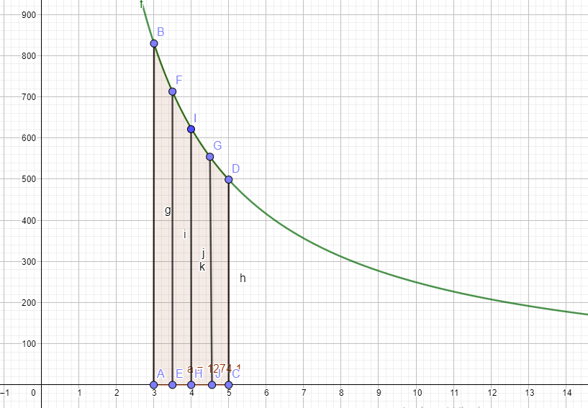

Figura N°2. Grafica de la función, en la cual se calcula el trabajo.

## **INTEGRAL**

$$W=1*8.314*300*\int_{3}^{5}{\frac{1}{v}dv}$$

$$W=1*8.314*300*{\left.ln⁡(v)\right]}_{3}^{5}$$

$$W=1270$$

## **Código**

**Figura N°3**

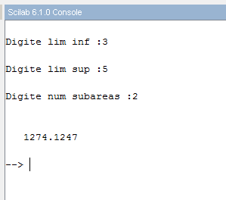

Figura N°3. En la figura N°3 se observa el resultado arrojado por el código en scielab.

# **Conclusiones**

• El método de Simpson 3/8 es considerado como el mejor método para calcular una integral numérica, ya que su resultado es el más preciso con menos interacciones, en este caso se calculó la integral a través de un método numérico, y también con el teorema fundamental del cálculo, obteniendo los mismos resultados. Hay que aclarar que esto depende de la cantidad de sub áreas que se calculen, ya que con esto el resultado es más exacto, y esto se comprueba al poner en marcha el código y dividirlo en 1000 sub áreas, el resultado de dicha integral fue el mismo que el realizado por el teorema, en el caso de este trabajo se manejaron 2 sud áreas y el resultado es el mencionado anteriormente.

• El pistó necesita de un trabajo muy alto para pasar de un estado al otro.

• Según la grafica el comportamiento del volumen en el pistón, se analiza que para que el pistón llegue al volumen de 1m3 se requiere mucho trabajo, realizando una función logarítmica.

# Bibliografía

Andrea, P. (2016). *BLOG DE MATEMÁTICAS*. Obtenido de http://matematicasconandreab.weebly.com/2-definicioacuten-de-integra

1. Anexos

Codigo 3/8

function **y**=f(**x**)

**y**=((1*8.314*300)/(**x**));

endfunction

clc;sA=0;

li=input('Digite lim inf :');Li=li;

ls=input('Digite lim sup :')

n=input('Digite num subareas :')

dx=(ls-li)/(3*n);h=dx/2;

i=1;while (i<=n)

y0=f(Li);

y1=f(Li+dx);

y2=f(Li+2*dx);

y3=f(Li+3*dx);

At=3*dx/8*(y0+3*y1+3*y2+y3)

sA=sA+At;

Li=Li+3*dx;

i=i+1;

end

disp(sA)